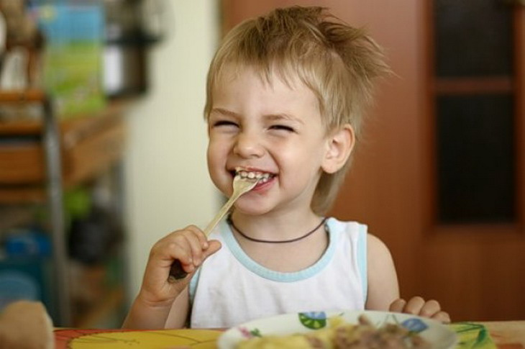
7 советов родителям о питании маленького ребёнка с точки зрения психологии и интуитивного питания

Большинство детей до определённого возраста (в среднем до поступления в детсад, кто-то чуть позже) обладают естественной, врождённой способностью правильно питаться. Так, 2-летний ребёнок, не смотревший Елену Малышеву и Геннадия Малахова, не читавший книжек по диетологии и т.п., тем не менее как-то понимает, когда ему пора есть! Более того, он понимает это и чувствует голод не менее 4-х раз в сутки, и это правильно!
Ребёнок не знает, какие сложные связи и психофизиологические механизмы регулируют процесс насыщения, но в какой-то момент он чувствует, что сыт и отодвигает тарелку. Младенец, который ещё не умеет говорить, почти мгновенно понимает, если вместо груди мама даёт ему бутылочку с водой, когда тот хочет есть. И он начинает плакать, потому что чувствует, что его обманули!
Но, как говорилось выше, родители часто не доверяют ребёнку в этих вопросах, считая, что они знают лучше. Однако если вы всё-таки рискнёте, то следующие рекомендации, возможно, укрепят ваше доверие в силу интуитивного питания вашего ребёнка и помогут сохранить у него правильное пищевое поведение, позитивное отношение к своему телу, нормальный вес и высокий уровень жизненной энергии!
- Уважайте чувство голода.
Голод – один из важных физиологических сигналов, которые посылает нам наше тело, чтобы сказать, что пора есть. Пропускать, игнорировать, подавлять чувство голода – это значит относиться к своему телу как бесчувственному роботу. Поэтому уважайте чувство голода вашего ребёнка, давая и ему понять, что есть, когда голод – это правильно, хорошо и полезно.
- Уважайте чувство сытости.
Просто примите решение, что для вас важнее – чистая тарелка, не пропавшая еда, или желудок вашего ребёнка. И когда ребёнок говорит (или, пока не умеет говорить, невербально показывает), что он сыт, значит он сыт. И «ложечку за маму» съешьте сами. Другое дело, если он не ест, потому что капризничает или манипулирует. Но для этого психология вам в помощь, чтобы уметь это видеть и находить на такой случай тайные уловки, чтобы он поел и не остался голодным.

- Не спешите.
Чтобы почувствовать сытость и получить удовлетворение важно не спешить. Заметьте, дети часто едят медленно. А родителей часто это нервирует. Ну, да здравствует личная психотерапия для родителей, дети тут ни при чём. Когда ребёнок ест медленно, он учиться контактировать с пищей. В будущем это позволит ему вовремя останавливаться, не есть просроченные продукты, не класть в рот что-то только потому, что это вкусно выглядит, различать искусственные добавки и т.п.
- Перестаньте тревожиться.
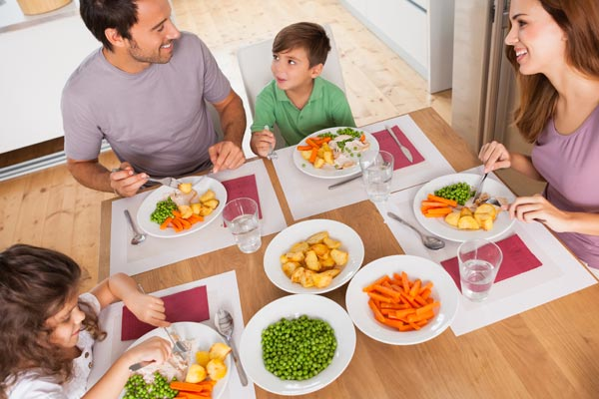
«Он ничего не ест, неверное, болеет» — с ужасом говорит бабушка, после того, как внук съел не всю тарелку супа, а только половину. Успокойтесь. Раз на раз не приходиться. Сейчас ребёнок может действительно не хочет много есть, а завтра в это же время съест на треть больше. Если ребёнок активен, бодр, у него хорошее настроение, нормальная температура и в целом он не отказывается на отрез есть, значит, всё хорошо.
- Учите ребёнка уважительно относиться к еде, к приёму пищи.
Эту было актуально раньше (например, нельзя выбрасывать хлеб), это актуально и теперь. Но важно отношение не только к самой еде, но и к приёму пищи. Поэтому кормить где попало не самый лучший вариант. Также обращайте внимание ребёнка на то, что маме с папой тоже нужно поесть (если вы покормили его раньше), чтобы он постепенно понимал, что это важный процесс, на который каждый должен иметь право. Возможно, лет через …дцать это поможет ему уйти вовремя на обед на работе, в то время, как его коллеги будут пить водичку или кофе, думая, что работа важнее, чем принятие пищи.
- Не заставляйте – вовлекайте!
Еда может быть удовольствием, а может и способом манипуляции и насилия. Когда ребёнок слышит «если не съешь кашу, вывалю за шиворот», тогда ребёнок начинает воспринимать еду как врага. Бессознательно. И потом с большой вероятностью будет с ней бороться уже во взрослой жизни. А тут и лишний вес, и булимия, и анорексия и пр. Поэтому не заставляйте что-то есть, не угрожайте едой, не лишайте еды в целях воспитания. Конечно, бывают ситуации, когда надо, чтобы ребёнок выпил лекарство вместе с едой. Или съел хотя бы пару ложек, если болеет и совсем не хочет есть. Но вы же родители и вам дан мозг, который может придумать кучу идей, как вовлечь ребёнка в то, чтобы ему было интересно что-то съесть. Вермишель в виде зверушек, цветные макароны, вылавливание банана, рассказывание интересное истории и т.п.
- Получайте удовольствие сами.
Если вы сами уважительно относитесь к питанию и умеете получать от процесса еды удовольствие, то и ребёнку будет легче это научиться сделать. Готовьте с удовольствием, выделяйте достаточно время для принятия пищи, кушайте в хорошем настроении, выбирайте для себя то, что любит ваше тело, получайте удовольствие от разнообразия вкусов – и ваш ребёнок научиться доверять вам и доверять себе в вопросах питания.
Приятного аппетита вам и вашему ребёнку!

